…………………………………………………………. LİSESİ COĞRAFYA 11 DERS PLANI
BÖLÜM I
Dersin adı | Seçmeli Coğrafya | TARİH | 05-09/12/2022
Sınıf | 11 | SÜRE | 120 dk
Öğrenme alanı | B) Beşeri Sistemler
Konu | ÜRETİM, DAĞITIM ve TÜKETİM SEKTÖRLERİNİN EKONOMİYE ETKİLERİ
BÖLÜM II
Hedef ve Davranışlar Kazanımlar | 11.2.10.Üretim, dağıtım ve tüketim sektörleri arasındaki ilişkiyi ekonomiye etkisi açısından değerlendirir.
Coğrafi Beceriler | Coğrafi sorgulama
Güvenlik Önlemleri (Varsa): | ---
Öğretme-Öğrenme-Yöntem ve Teknikleri | Üretim, dağıtım ve tüketim faaliyetlerin birbirine etkisi Dünya ve Ülkemizden farklı örneklerle açıklanır.
Kullanılan Eğitim Teknolojileri-Araç, Gereçler ve Kaynakça  * Öğretmen  * Öğrenci | Ders kitabı ve yardımcı kitaplar, Etkileşimli tahta, EBA Ders materyalleri, bilgisayar, animasyon ve videolar, haritalar, yeryüzüne ait uydu görüntüleri, grafik, resim ve şekiller.
Öğretme-Öğrenme Etkinlikleri
ÜRETİM, DAĞITIM VE TÜKETİM SEKTÖRLERİNİN EKONOMİYE ETKİLERİ
Ekonomik faaliyet türlerinde tarihî süreçlerde büyük değişimler gerçekleşmiştir. Paleolitik Çağ'da sadece tüketici durumunda olan insanlar, doğanın zenginliklerinden avcılık ve toplayıcılık yaparak faydalanmaktaydı. Neolitik Çağ'da tarım ve hayvancılık faaliyetleriyle üretime başlayan insanların ürettiği fazla ürünleri takas yoluyla yakın çevrelerine satması sonucu ticaret ortaya çıktı. Ticaretle birlikte dağıtım sektörü de ekonomik faaliyetlerin bir parçası hâline geldi.
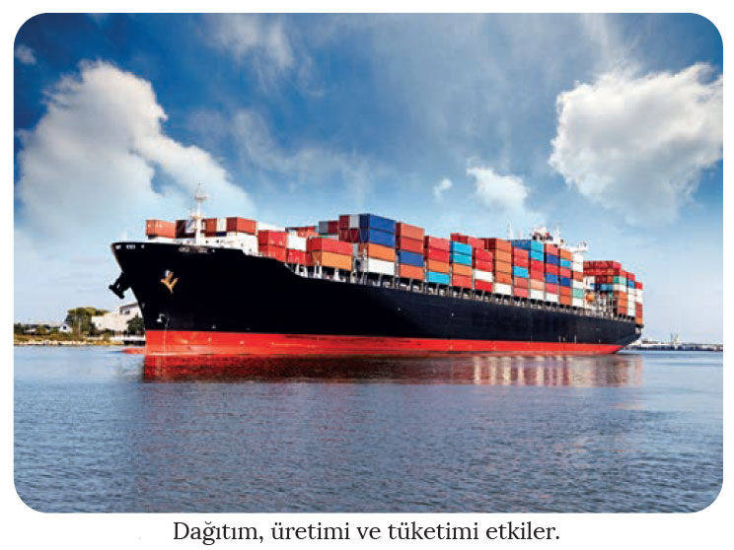
Sanayi Devrimi'yle birlikte buharla çalışan makinelerin icat edilmesi, üretimde büyük bir artış yaşanmasına neden oldu. Sanayi Devrimi, aynı zamanda ulaşım sistemlerinin gelişmesiyle ham maddelerin sanayi merkezlerine; üretilen ürünlerin de tüketim merkezlerine taşınmasını kolaylaştırmıştır. Günümüzde tarımdan hayvancılığa, madencilikten sanayiye kadar üretim artmış ve bu sektörlerin karşılıklı etkileşimi daha net ortaya çıkmıştır.

Dünyada üretim ve tüketim alanları birbirine yakın olmakla birlikte ihtiyaç fazlası ürünlerin farklı bölgelere dağıtımı, ulaşım teknolojilerindeki gelişmelere bağlı olarak gerçekleşmektedir. Bu nedenle üretim, dağıtım ve tüketim sektörlerinin birbirleriyle sıkı ilişki içerisinde olduğunu söylemek mümkündür.
Tarım, hayvancılık, ormancılık ve balıkçılık gibi faaliyetler, yeryüzündeki ekonomik etkinlikler arasında yer alan en yaygın üretim şeklidir. Tarımsal üretimler, yakın bir zamana kadar toplumların ihtiyaçları doğrultusunda ve yeterli düzeyde yapılmaktaydı. Günümüzde ise özellikle gelişmiş ülkelerde ticari tarım yaygın olarak yapılmaktadır. Tarım, hayvancılık ve balıkçılık faaliyetleri, artan nüfusun beslenmesi adına büyük önem taşımaktadır.
Olumsuz hava koşullarının tarımsal üretimin yanı sıra ulaşımı da olumsuz etkilemesi, büyük şehirlerde sebze ve meyve fiyatlarına artış olarak yansımaktadır. Bu durum, tarımın dağıtım ve tüketim sektörleriyle sıkı ilişki içerisinde olduğunu göstermektedir.
Tarım ürünlerinin bir kısmı, tarladan veya bahçeden toplanarak bir kısmı da sanayide işlendikten sonra tüketime hazır hâle gelmektedir. Diğer ekonomik faaliyetlerde olduğu gibi tarımın da gelişmesinin ana nedenlerinden biri bu sektöre yönelik pazarın yani tüketicinin olmasıdır.
Güçlü bir pazarla düzenli ulaşım ve pazarlama sistemlerinin varlığı, modern tarımın başlıca gelişim nedenleri arasında yer almaktadır. Tarım makinelerinin üretimi ve kullanımı tarımın gelişmesine, tarım da sanayiye ham madde sağlayarak bu sektörün gelişmesine önemli katkılar sunmuştur.

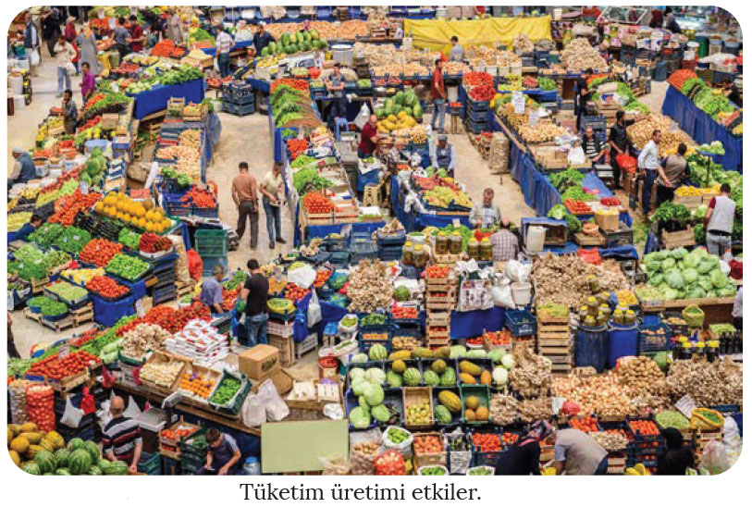
Ulaşımdaki gelişmeler ve yeni kıtaların keşfi, birçok ürünün ana vatanı dışında iklim şartlarının uygun olduğu bölgelerde yetiştirilmesine imkân sunmuştur. Ayrıca tüketimin artması sonucu bu ürünlerin bazıları, ana vatanları dışında daha fazla üretilmeye başlanmıştır.

Tarım ve hayvancılıkta bozulabilir ürünler için pazara yakınlık ve gelişmiş ulaşım ağı oldukça önemli bir unsurdur. Bu nedenle ürünlerin uzak üretim alanlarından pazarlara ulaştırılabilmesi için özel taşıma ve paketleme sistemlerine ihtiyaç vardır. Tarım ile ulaşım arasındaki ilişkide taşıyıcı aracın, ürünlerin özellikleri doğrultusunda donatılmasının önemi büyüktür. Bu doğrultuda soğutma sistemleriyle donatılmış gemilerin ortaya çıkması Avustralya, Yeni Zelanda ve Arjantin gibi ülkelerden dünyadaki pazarlara et türü ürünlerin gönderilmesini kolaylaştırmıştır. Bu durum, üretim ile tüketim alanları arasındaki bağın kurulmasına zemin hazırlamıştır. Tarım, hayvancılık, ormancılık ve balıkçılık gibi üretim faaliyetleri, gelişmiş ve az gelişmiş birçok ülkenin ekonomisinde önemli bir yere sahiptir. Mandıracılık ve kümes hayvancılığının günümüzde büyük şehirler çevresinde yaygın olarak yapılmasında tüketici nüfusun varlığı ile ürünlerin bozulmadan daha kolay ve ucuz bir şekilde tüketiciye ulaştırılması etkili olmuştur.

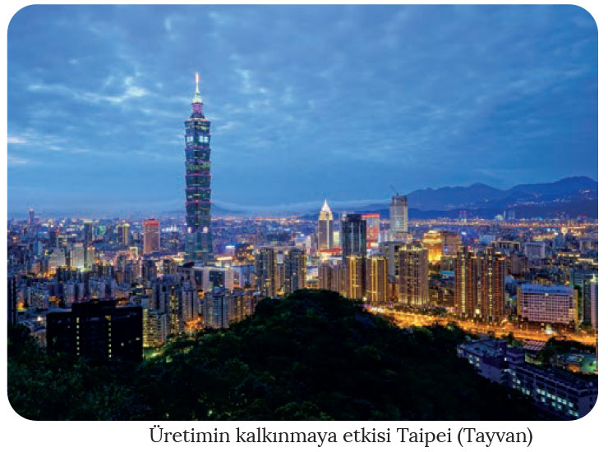
Üretim, dağıtım ve tüketim arasında kurulan bağ; sanayi, maden ve enerji kaynaklarının üretimini şekillendirmektedir. Sanayi Devrimi ile üretimde görülen artışın yanı sıra ulaşım sisteminin gelişmesi, ürünlerin tüketim merkezlerine ulaştırılmasını kolaylaştırmıştır. Günümüzde ekonomik etkinlikler açısından tüketim merkezlerine yakınlık ve kolay dağıtım önemli olduğu için sanayi faaliyetleri de nüfusun fazla olduğu pazar alanlarında yoğunlaşmıştır. Ham maddenin taşınmasının zor olduğu veya enerji kaynaklarıyla sıkı bir bağı olan bazı sanayi kolları, tüketim merkezlerinden uzak alanlarda da kurulabilmektedir. Böyle bir durum karşısında ulaşımın kolay ve ucuz bir şekilde gerçekleşebilmesi sonucu mevcut olumsuzluk ortadan kalkmıştır.

Sanayide çeşitli ham maddelerin üretim merkezlerine, kullanılabilir hâle getirilen ürünlerin de tüketiciye ulaştırılması ve işçilerin taşınması ancak çok gelişmiş ve çeşitli ulaşım araçlarıyla mümkündür. Sanayinin gelişmesi ulaşımın gelişmesini sağlarken gelişen ulaşım teknolojileri ve büyüyen pazar da sanayi üretimini artırmaktadır. Petrol ve doğal gaz gibi çeşitli enerji kaynaklarının boru hatları ile taşınması, ülkeler arasındaki ticaretin gelişmesine imkân sağlamıştır. Günümüzde insanların her türlü ihtiyaçlarına cevap verebilen, teknolojiyi üreten ve pazarlayan ülkeler, ekonomik kalkınmışlık bakımından da diğer ülkelerden daha güçlü durumdadır.

Ülkelerin gelişmişlik seviyeleri, ürünlere kolay ve hızlı bir şekilde ulaşabilmenin yanı sıra insanların ihtiyaçlarını da belirlemektedir. Günümüzde teknolojik ürünlerin yaygın olarak tüketildiği ülkeler yüksek gelir seviyesine sahiptir. Aynı zamanda bu ülkelerin ekonomik yönden gelişmelerinde ürettikleri ürünleri başka ülkelere satması önemli rol oynamaktadır.

Ölçme-Değerlendirme  • Bireysel öğrenme etkinliklerine yönelik Ölçme Değerlendirme  • Grupla öğrenme etkinliklerine yönelik Ölçme Değerlendirme  • Öğrenme güçlüğü olan öğrenciler ve ileri düzeyde öğrenme hızında olan öğrenciler için ek Ölçme-Değerlendirme etkinlikleri | - Tüketimin üretime etkisine örnekler veriniz.  - Üretimin tüketime etkisine örnekler veriniz.  - Dağıtımın tüketime etkisine örnekler veriniz.  - Üretim, dağıtım ve tüketimin etkileşimine örnek veriniz.
Dersin Diğer Derslerle İlişkisi
BÖLÜM IV
Planın Uygulanmasına İlişkin Açıklamalar | Konu ……….. ders saatinde işlenmiş, gerekli değerlendirmeler yapılarak amacına ulaşmıştır.  Aksayan yönler:…………………………………………………………………………………

………………………….. ………………………. Coğrafya Öğretmeni Okul Müdürü

